Taras
Москва
2012
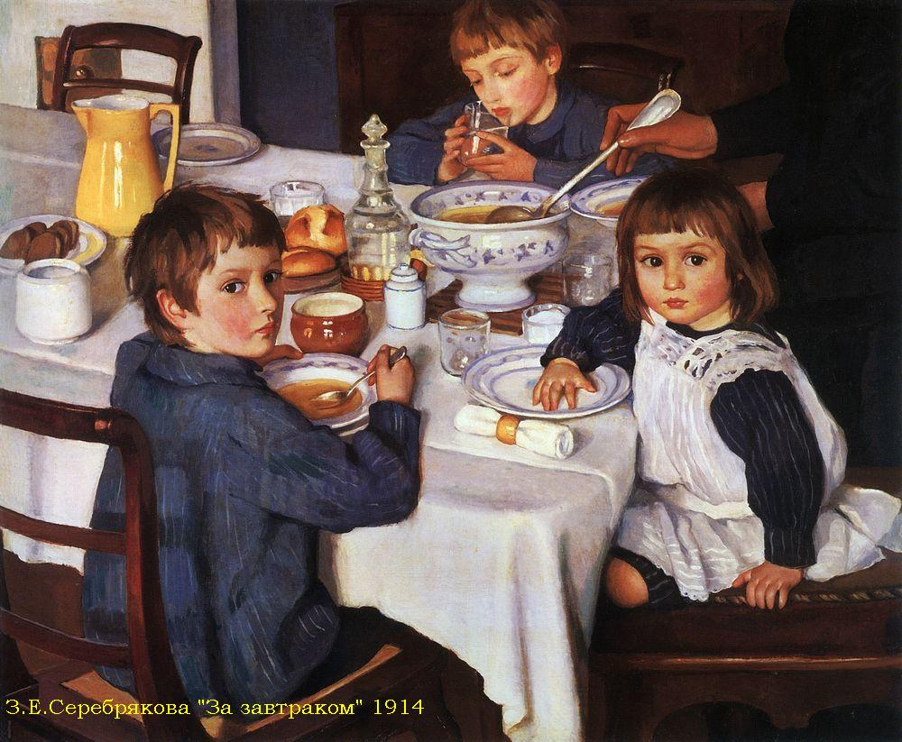
Основы работы с программой «1С:Дошкольное питание»
Учебное пособие (ключ к тестам)
Ключ к тестам

Тема 1.1. Работа администратора в «1С:Предприятие 8.2»
1. Сколько пользователей могут одновременно работать с программой «1С:Дошкольное питание»? | - Не более числа лицензий «1С:Предприятие»
2. Каков порядок установки программы «1С:Дошкольное питание»?: платформа, конфигурация | - Сначала установить платформу, затем установить конфигурацию
3. Что включает в себя 1С-конфигурация ? | - Алгоритмы  - Отчеты и обработки  - Описание прав пользователей
4. Каково количество информационных баз, с которыми может работать программа «1С:Дошкольное питание»? | - Количество информационных баз не ограничено программой
5. Для чего нужен ключ защиты, вкладываемый в комплект программы «1С:Дошкольное питание»? | - Для контроля числа пользователей, использующих программу
6. Куда присоединяется аппаратный ключ защиты, вкладываемый в комплект программы «1С:Дошкольное питание»? | - К USB-разъему компьютера
7. Какие компоненты программы «1С:Дошкольное питание» защищаются ключом? | - Платформа «1С:Предприятия»
8. В каком виде может быть представлена лицензия «1С:Предприятие», используемая для защиты программы «1С:Дошкольное питание» от нелицензионного использования? | - Аппаратный USB-ключ  - Программная лицензия
9. Мы получили файл обновления конфигурации «Дошкольное питание», он находится в каталоге шаблонов «1С:Предприятия». В каком режиме выполняется обновление? | - В режиме «Конфигуратор»
10. В каком режиме следует добавлять пользователей в «1С:Дошкольное питание»? | - В режиме «Предприятие»
11. Из каких источников получают обновление конфигурации «Дошкольное питание»? | - С интернет-сайта 1С по подписке на ИТС
12. Где получают обновление платформы «1С:Предприятие»? | - С интернет-сайта 1С по подписке на ИТС  - С диска ИТС
13. К каким характеристикам привязывается программная лицензия на использование платформы «1С:Предприятие»? | - Версия операционной системы и сетевой адаптер  - Процессор, память, диск компьютера
14. Какие варианты хранения информационной базы возможны для «1С:Дошкольное питание»? | - Файловый, в каталоге с общим доступом  - Клиент-серверный, с хранением в системе управления базами данных (типа MS SQL, Oracle)
15. Может ли пользователь экземпляра программного продукта «1С:Дошкольное питание» изменять алгоритмы программы? | - Может без ограничений, для этого в комплект поставки включены средства программирования и конфигурирования

